MEDIENMITTEILUNG

Düsseldorf, 8. Februar 2022

Medienmitteilung
Getreidefreie Leinsamenmischung für Stoffwechsel und Verdauung in Balance

deukavallo Leinvital ist ein rundumerneuertes, getreide- und melassefreies Ergänzungsfutter für Pferde. Der Mix aus Leinsamen und Sojabohnenschalen ist arm an Stärke und Zucker. Die schonende Verarbeitung der Zutaten macht deukavallo Leinvital besonders bekömmlich und somit optimal geeignet zur vorbeugenden und unterstützenden Fütterung bei unterschiedlichen Verdauungs- (z. B. Kotwasser) und Stoffwechselproblemen (z. B. ECS oder EMS) sowie bei Hufrehe. Der 100%ig recyclebare sechs Kilogramm Futterbeutel mit Zippverschluss ist nicht nur praktisch, sondern auch umweltfreundlich. deukavallo Leinvital ist ab Februar 2022 bundesweit im Landhandel erhältlich.

deukavallo Leinvital: ohne Getreide und Melasse – mit wenig Zucker und Stärke
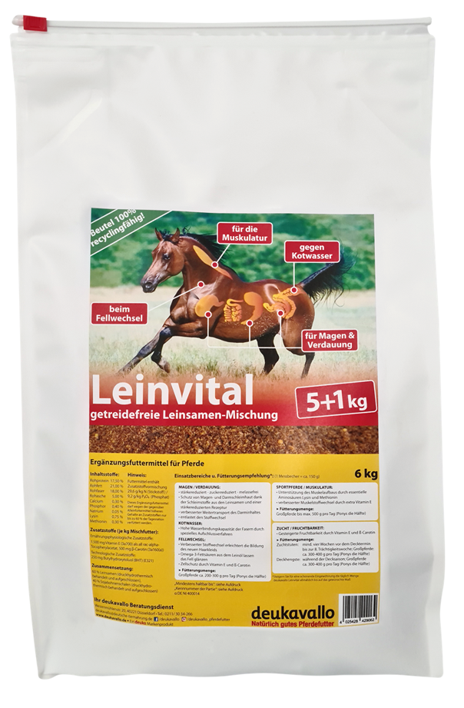
Manche Pferde bedürfen einer angepassten Fütterung mit nur wenig Stärke und Zucker. Hierzu zählen beispielsweise Pferde mit Equinem Cushing Syndrom (ECS) oder Equinem Metabolischem Syndrom (EMS). Mit weniger als sechs Prozent Stärke und nur zwei Prozent Zucker trägt deukavallo Leinvital diesen besonderen Bedürfnissen Rechnung. Die getreidefreie Rezeptur eignet sich optimal zur vorbeugenden Fütterung und während der Regenerationsphase nach überstandener Hufrehe. Der nur geringe Stärkeanteil minimiert das Risiko von Fehlgärungen im Dickdarm und damit einhergehenden Entzündungen im Pferdekörper – der Hauptursache von Hufrehe.

Hoher Fasergehalt stärkt Magen und Darm
Arm an Zucker und Stärke, zugleich reich an Fasern – das ist deukavallo Leinvital. Die im Dickdarm des Pferdes besonders gut verdaulichen Faserbestandteile (18 Prozent) unterstützen die Darmaktivität. Zugleich macht die Verarbeitung der enthaltenen Leinsamen und Sojabohnenschalen mithilfe des patentierten opticon®-Verfahrens deukavallo Leinvital besonders leicht bekömmlich und besser nutzbar.

Die Hauptzutat von deukavallo Leinvital sind druckhydrothermisch behandelte Leinsamen. Diese enthalten Schleimstoffe, die anregend auf die Verdauung wirken und den Weitertransport des Nahrungsbreis im Darm fördern. So leistet das Ergänzungsfutter einen Beitrag zum Erhalt der natürlichen Funktion von Magen und Darm und wirkt Verdauungsproblemen sowie Entzündungen der Magenschleimhaut entgegen.

Die reichlich vorhandenen Faserstoffe besitzen durch das spezielle Aufschlussverfahren eine hohe Wasserbindungskapazität. Hiervon profitieren besonders Pferde mit der Diagnose „Kotwasser“. Das reduziert die Symptome und verbessert die Lebensqualität betroffener Tiere.

Leinsamen sorgt für glänzendes Fell und erleichtert den Fellwechsel
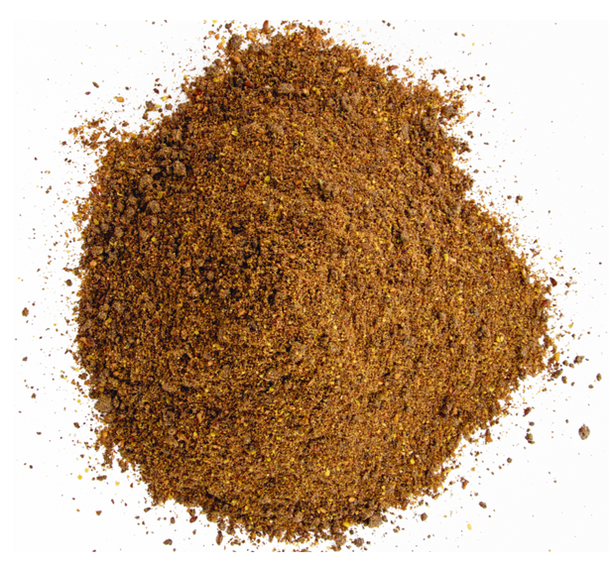
Die Leinsaat kann aber noch mehr: Das in Leinsaat enthaltene Öl ist reich an essenziellen Omega-3-Fettsäuren. Diese unterstützen die Zellerneuerung, wirken positiv auf die Fellbeschaffenheit und verhelfen so zu neuem Glanz. Zusätzlich verbessern zugesetztes Vitamin E und Beta-Carotin (β-Carotin) den Zellschutz von Haut und Haarkleid und wirken so förderlich während des Fellwechsels.

Nachhaltig, recyclebar und mit Zippverschluss
Ein nachhaltiger Fütterungserfolg mit deukavallo steht stets im Einklang mit der Natur. Alle im Futter enthaltenen Rohstoffe sind in Europa angebaut und verarbeitet. Der neue Futterbeutel besteht vollständig aus recycelbaren Materialien. Das erlaubt den Futterkauf ohne schlechtes Gewissen. Der praktische Futterbeutel besitzt zudem einen praktischen, luftdichten Zippverschluss. Damit bleibt deukavallo Leinvital länger frisch – bis zum letzten Bissen. Das spart Verpackungsmüll und schont die Umwelt.

Über deukavallo
deukavallo ist die Pferdefuttermarke von Deutsche Tiernahrung Cremer. Bei deukavallo steht das Wohlergehen von Pferden im Mittelpunkt – und das seit fast 50 Jahren. Ob für Freizeit-, Sport- oder Zuchtpferd, hoffnungsvollen Youngster oder erfahrenen Senior: Das Sortiment von deukavallo bietet für jedes Pferd das passende Futter. Alle Produkte sind genau auf die ernährungsphysiologischen Bedürfnisse der Tiere abgestimmt. Die Müslis, Extrudate, Mineral- und Pelletfutter sind das Ergebnis eines ständigen Erfahrungsaustausches mit Tierernährungsinstituten, tierärztlichen Hochschulen sowie Pferdehalter*innen und -züchter*innen.

Nur höchste Qualitätsorientierung führt zu einem nachhaltigen Fütterungserfolg. Davon sind wir bei deukavallo überzeugt. Aus diesem Grund erfolgt in all unseren Produktionsabläufen – vom Rohstoff bis zum fertigen Produkt – eine lückenlose Dokumentation und ständige Überwachung der Futterqualität. So sichern wir bei deukavallo beste Futterqualität getreu dem Motto: Natürlich gutes Pferdefutter. www.deukavallo.de

Über Deutsche Tiernahrung Cremer
Deutsche Tiernahrung Cremer ist der marktführende Mischfutterproduzent in Deutschland. Mit
ca. 2,5 Mio. Tonnen pro Jahr (2021) ist das Unternehmen der größte private Hersteller hochwertiger Mischfuttermittel für Nutz- und Heimtiere. Über 725 Mitarbeiter*innen aus 20 Nationen engagieren sich erfolgreich an 13 Standorten. Die Werke gehören zu den modernsten und größten ihrer Art in Deutschland. Die Marke deuka ist deutschlandweit von großer Bedeutung und auch in vielen europäischen Nachbarländern vertreten. Die dazugehörigen Marken Club und Nordkraft sind vor allem in Süddeutschland und Niedersachsen fest etabliert. Sie alle stehen für höchste Qualität in allen Fütterungsbereichen.

Deutsche Tiernahrung Cremer mit Sitz in Düsseldorf ist eine Gesellschaft der Peter Cremer Holding GmbH & Co. KG, Hamburg. Das Unternehmen blickt auf eine fast 100-jährige Tradition in der Mischfutterherstellung zurück.

Mehr über unser Unternehmen, unsere Produkte, Futterkonzepte und Marken finden Sie auf www.deuka.de

Pressekontakt

Tobias Bischoff
Content Manager / Online-PR-Redakteur
Tel.: +49 (0)211 / 30 34-468
Fax: +49 (0)211 / 30 34-227
E-Mail: tobias.bischoff@deutsche-tiernahrung.de

